МОУ «СОШ №7»
Адрес: г. Глазов, ул. Белинского, д.7
Тел. 3-15-66
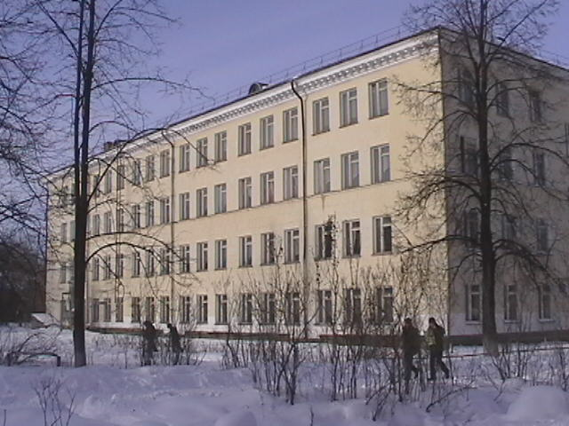
Площадь общая | 3295
Площадь фактически занятая | 3286
Площадь сданная в аренду | 9,3
Площадь на 1 ребенка | 5,2
Проектная мощность | 583
Кол-во детей факт. | 635

I. Показатели результатов работы школы на основе внешней оценки

2. Количество старшеклассников, получающих дополнительное образование на различных курсах, в том числе и дистанционных (заочные школы).
 | Количество учащихся
Предметы | 2004-05
Математика | 65%
Русский язык | 77%
Физика | 34%
Информатика | 35%
Показатели текущих результатов
5. Соотношение динамики успешности учащихся на разных ступенях обучения, выпускников начальной школы и подростковой ступени (5,6,7 классы).
Количество учащихся, успевающих на 4 и 5 от общего числа учащихся
в параллели 4-7 классов
Предметы | 2005-06
 | 4 | 5 | 6 | 7
Русский язык | 55% | 40% | 61% | 52%
Литература | 72 | 65 | 100 | 72
Математика | 57 | 65 | 64 | -
Алгебра | - | - | - | 62
Геометрия | - | - | - | 64
География | 81 | 60 | 95 | 76
Биология | - | - | 82 | 56
Физика | - | - | - | 64
История | 87 | 85 | 71 | 84
технология | 100 | 100 | 100 | 100
ОБЖ | 9 | 100 | 100 | 100
ИЗО | 97 | 90 | 100 | 100
Физкультура | 98 | 95 | 92 | 91
Иностранный язык | 50 | 35 | 86 | 73
Музыка | 100 | 100 | 100 | 100

6. Показатели по детскому травматизму в соотношении с количеством часов физкультуры и спорта, временным режимом загрузки школы, ресурсными затратами на комплексную безопасность.
Количество случаев травматизма по ступеням образования | 2005-06
 | 1-4 | 5-9 | 10-11
 | 1 | 1

Вопросы | 2005-06
1.Режим работы школы | 2 смены
2.Ресурсные затраты на комплексную безопасност (финанс, материаль и др.) | -
 | 1-4 | 5-9 | 10-11
3.Количество часов физкультуры | 2 | 3 | 2
4.Количество часов для занятий спортом на одного ученика в неделю | 2 | 3 | 2

7. Показатели детских и подростковых правонарушений. Количественные показатели распространения среди учащихся вредных и опасных привычек (курение, наркомания, алкоголизм).
Вопросы | 2005-06
 | 1-4 | 5-9 | 10-11
1.Численный состав школьников | 223 | 322 | 81
2.Количество правонарушений | 1 | 4 | -
3.Количество курящих | - | 20 | 8
4.Количество учащихся, употребляющих алкоголь | - | 2 | -
5.Количество учащихся, употребляющих наркотики | - | - | -

II. Кадровое обеспечение
Вопросы | 2005-06
 | Начал. | Основная.
1.Количество учащихся в школе | 223 | 403
2.Количество взрослых работников школы | 11 | 53
3.Количество учащихся на одного педагога в школе | 20 | 8
4.Количество педагогов, имеющих высший разряд в % от общего числа работающих | 27 | 15
5.Количество педагогов, закончивших курсы повышения квалификации | 9 |  | 26
6. Количество молодых специалистов со стажем до 5 лет

7.Количество учителей пенсионного возраста в % от общего числа работающих учителей | 36 | 21
8.Количество учителей, уволившихся с работы и вышедших на пенсию | 1 | 1
9.Количество вновь прибывших учителей | - | 1

III. Информационные ресурсы школы
Наличие внутришколъной радио студии - нет
Наличие внутришкольной телестудии - нет
Наличие подключения к Интернет – нет
Наличие школьного сайта - нет

Вопросы | 2005-06
1.Фонд художественной литературы. Кол-во. Экз. | 10082
2.Фонд справочной литературы. Кол-во экз. | 363
3.Фонд периодических изданий (количество наименований по подписке) | 25
4.Количество компьютеров | 22

Вопросы | 2000-01 |  | 2001-02 |  | 2002-03 |  | 2002-04 |  | 2004-05
Годовой бюджет школы в расчете на одного ученика всего
из бюджетных средств учредителя
Из внебюджетных источников

